信越（江苏）光棒有限公司光纤预制棒制造二期（升级扩能）项目
环境影响评价公众参与说明

信越（江苏）光棒有限公司
二〇一九年四月

目 录
1概述 1
2首次环境影响评价信息公开情况 1
2.1公开内容及日期 1
2.2公开方式 2
2.2.1网络 2
2.2.2其他 3
2.2.3公众意见情况 3
3征求意见稿公示情况 3
3.1公示内容及时限 3
3.2公示方式 4
3.2.1网络 4
3.2.2报纸 4
3.2.3张贴 6
3.2.4其他 8
3.3查阅情况 8
3.4公众提出意见情况 8
4其他公众参与情况 8
5公众意见处理情况 8
5.1公众意见概述及分析 8
5.2公众意见采纳情况 8
5.3公众意见未采纳情况 9
6报批前公开情况 9
6.1公开内容及日期 9
6.2公开方式 9
6.2.1网络 9
6.2.2其他 10
7其他 10
8 诚信承诺 11

1概述
根据《中华人民共和国环境影响评价法》，国家鼓励有关单位、专家和公众以适当方式参与环境影响评价。在项目环境影响评价的过程中引入公众意见调查，目的是了解公众对项目建设的意见、要求和期望，从而在项目环评阶段能够更加全面、综合地考虑广大公众的利益，并认真汲取有益的建议，使项目的规划设计更趋完善和合理，制定的环保措施更符合环境保护和经济协调发展的要求，从而最大限度发挥建设项目的环境、经济、社会效益，达到可持续发展的目的。在本次环评公众参与工作中，采取媒体公告和登报等形式征求有关单位、公众的意见。
公众参与工作贯彻于工作的始终，确定以下原则:
（1）体现公众对社会发展和经济建设的重大事件的知情权，维护绝大多数公众利益，提高公众保护环境的参与意识。
（2）通过网上公示、报纸公示、张贴公示、问卷调查、座谈会、参观考察等形式让公众了解本次建设项目的基本情况和配套环保措施情况，包括有益的和有害的影响，长期的和短期的影响，影响是否可以接受。
（3）综合反映公众对项目可能产生的环境影响，以及对当地经济建设和周边居民生活影响的态度。
（4）公众参与对象应具有代表性、公正性，参与方式公开。
需要说明的是：本项目第一公示和第二次公示的项目名称为《信越（江苏）光棒有限公司光纤预制棒制造二期项目》，后根据无锡市行政审批局的备案，将项目名称变更为《信越（江苏）光棒有限公司光纤预制棒制造二期（升级扩能）项目》。除项目名称变更外，第二次公示网络内容、征求意见稿内容、报纸刊登内容、现场公示内容均没有变化。

2首次环境影响评价信息公开情况

2.1公开内容及日期
信越（江苏）光棒有限公司于2018年1月5日委托南京源恒环境研究所有限公司承担《信越（江苏）光棒有限公司光纤预制棒制造二期（升级扩能）项目环境影响报告书》的编制工作。根据《环境影响评价公众参与暂行办法》的相关要求，在项目环评委托后7个工作日内，信越（江苏）光棒有限公司于2018年1月11日在江阴市人民政府网站进行了环境影响评价第一次公示，公示期限为公示时限为2018年1月11日至2018年1月24日，公示有效期为10个工作日。公示主要内容包括建设项目名称及概要、建设单位名称及联系方式、环评机构名称及联系方式、环境影响评价工作程序及主要工作内容、征求公众意见的主要事项、公众提出意见主要方式等。
根据2018年8月3日《生态环境部环评司负责人就<环境影响评价公众参与办法>修订答记者问》的解释：关于环评公参正在实施的，即在办法印发之前就已经确定环评单位又是在2019年1月1日之后拟报批的，已经按照暂行办法的规定，在7日内进行了第一次信息公开的，予以认可，不必重复开展第一次信息公开，其余公众参与程序按照新办法要求执行。
因此，本项目首次环境影响评价信息公示符合《环境影响评价公众参与办法》要求。

2.2公开方式

2.2.1网络
按照《环境影响评价公众参与办法》（部令 第4号）的相关要求，首次环境影响评价信息采用网络公示，公示网站为江阴市人民政府网站。江阴市人民政府网站是在江阴市当地最具影响力，为传播环保理念和环保知识、推动环境保护公众参与、共同关爱环境构建良好的推广平台。因此，本项目首次环境影响评价信息公示选取的网络平台符合相关要求。
网络公示时间：2018年1月11日至2018年1月24日
公示网址：http://www.jiangyin.gov.cn/。
首次公示网页截图见图1。
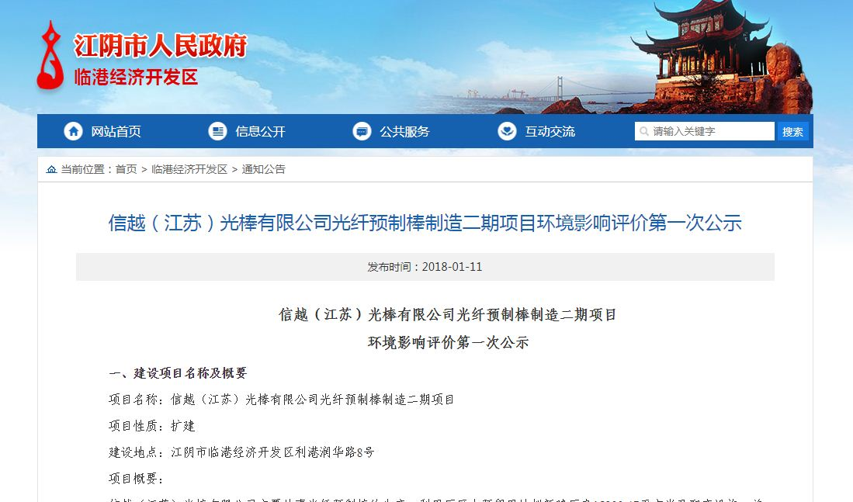
图1首次网络公示截图

2.2.2其他
无。

2.2.3公众意见情况
本项目首次环境影响评价信息公示期间未收到公众反馈意见。

3征求意见稿公示情况

3.1公示内容及时限
本项目环境影响报告书主要内容编制完成后，建设单位于2019年2月2日在江阴市人民政府网站对本项目环境影响评价征求意见稿进行了公示。公示主要内容为项目概况、主要环境影响、拟采取的环保措施以及环境影响评价结论、征求意见稿查阅方式、征求意见范围、公众提出意见的方式和途径等，以及环境影响报告书征求意见稿、公众意见表的网络链接。并同步在江阴日报进行了2次报纸公示；在项目附近居民区进行了现场张贴公示。
公示时限为2019年2月2日至2019年2月21日，公示有效期为10个工作日。
本项目征求意见稿公示符合《环境影响评价公众参与办法》的相关要求。

3.2公示方式

3.2.1网络
本项目环境影响报告书征求意见稿首先采用网络公示，公示网站为江阴市人民政府网站。
江阴市人民政府网站是当地最具影响力，为传播环保理念和环保知识、推动环境保护公众参与、共同关爱环境构建良好的推广平台。
因此，本项目环境影响报告书征求意见稿公示选取的网络平台符合相关要求。网络公示时间：2019年2月2日至2019年2月21日。公示网址：http://www.jiangyin.gov.cn/。
网页截图见图2。
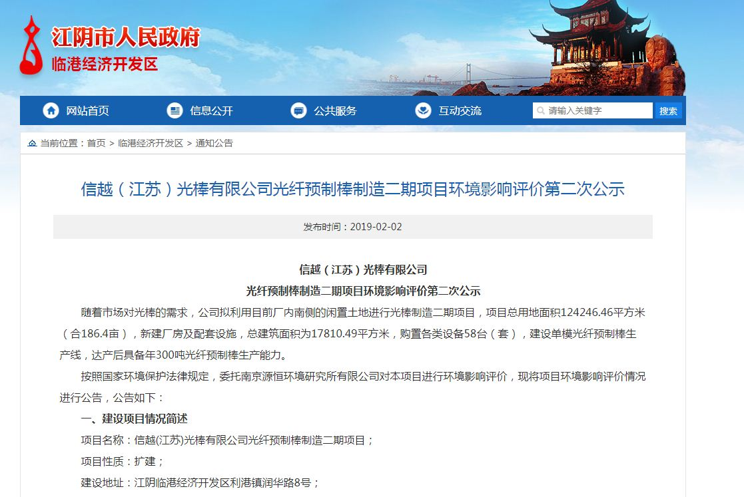
图2征求意见稿网络公示截图

3.2.2报纸
根据《环境影响评价公众参与办法》第十一条中“通过建设项目所在地公众易于接触的报纸公开，且在征求意见的10个工作日内公开信息不得少于2次”的要求。在本项目征求意见稿网络公示期间，于2019年2月12日和2019年2月13日在江阴日报进行了两次报纸公示。
《江阴日报》是“县市报纸中的后起之秀”，该报发表的新闻稿每年都要在地市以上好新闻评比中获奖50篇次左右，无论是获奖的数量还是等级，在全国500多家县市级中均名列前茅，现为对开8版周七刊，发行量3.25万份
《江阴日报》坚持“党报性质、晚报风格”的办报特色，当好江阴市委市政府和人民群众的喉舌，为江阴经济社会的飞速发展营造了良好的舆论环境。
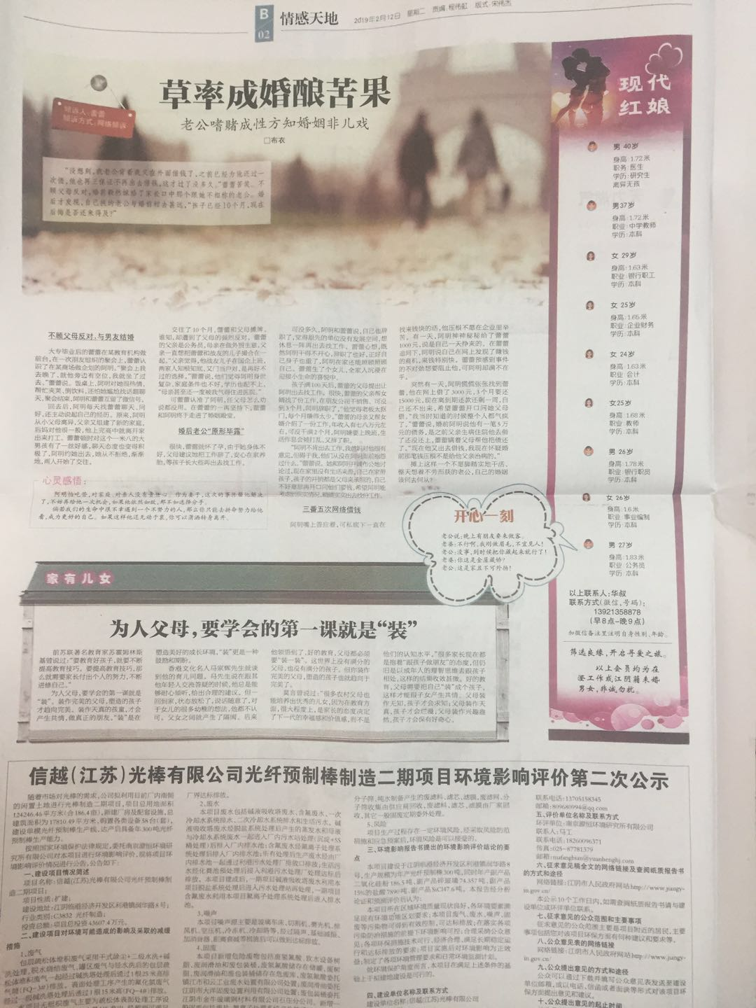
图3第一次报纸公示截图
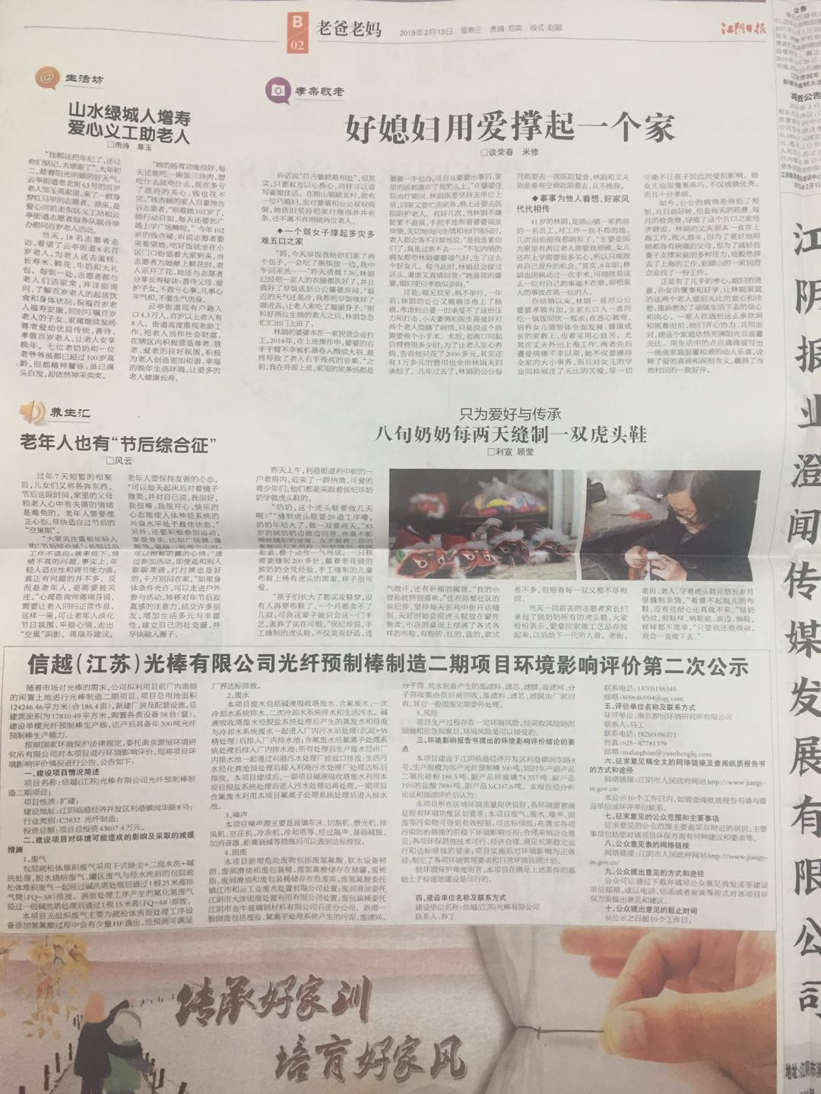
图4第二次报纸公示截图

3.2.3张贴
根据《环境影响评价公众参与办法》第十一条中“通过在建设项目所在地公众易于知悉的场所张贴公告的方式公开，且持续公开期限不得少于10个工作日”的要求，在本项目征求意见稿网络公示期间，建设单位在项目周边区域张贴了本项目环境影响评价公众参与的公告。

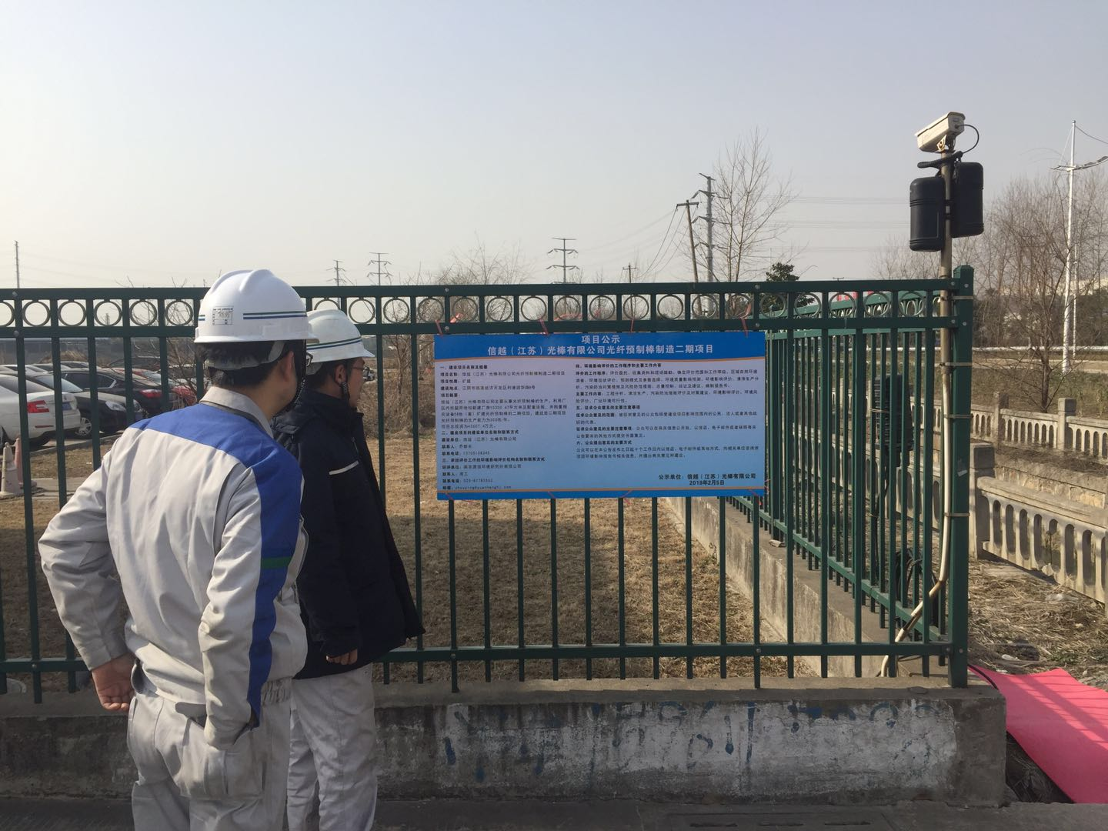
（1）公司门口现场公示
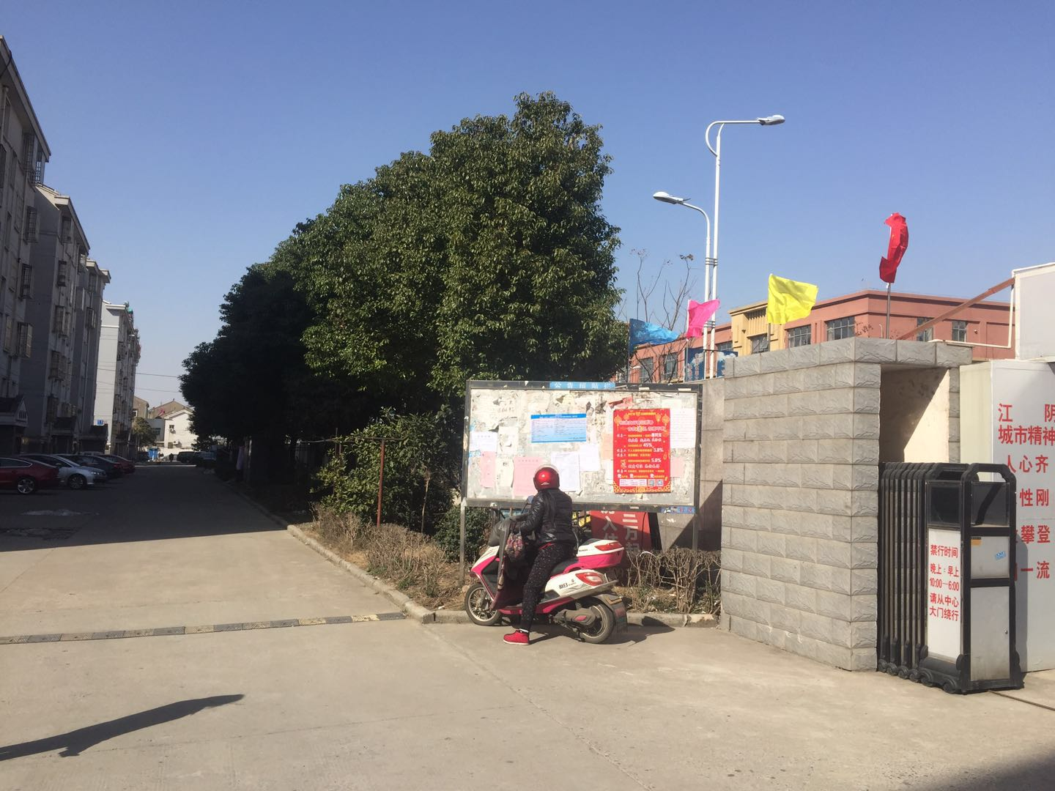
（2）陈墅花苑现场公示
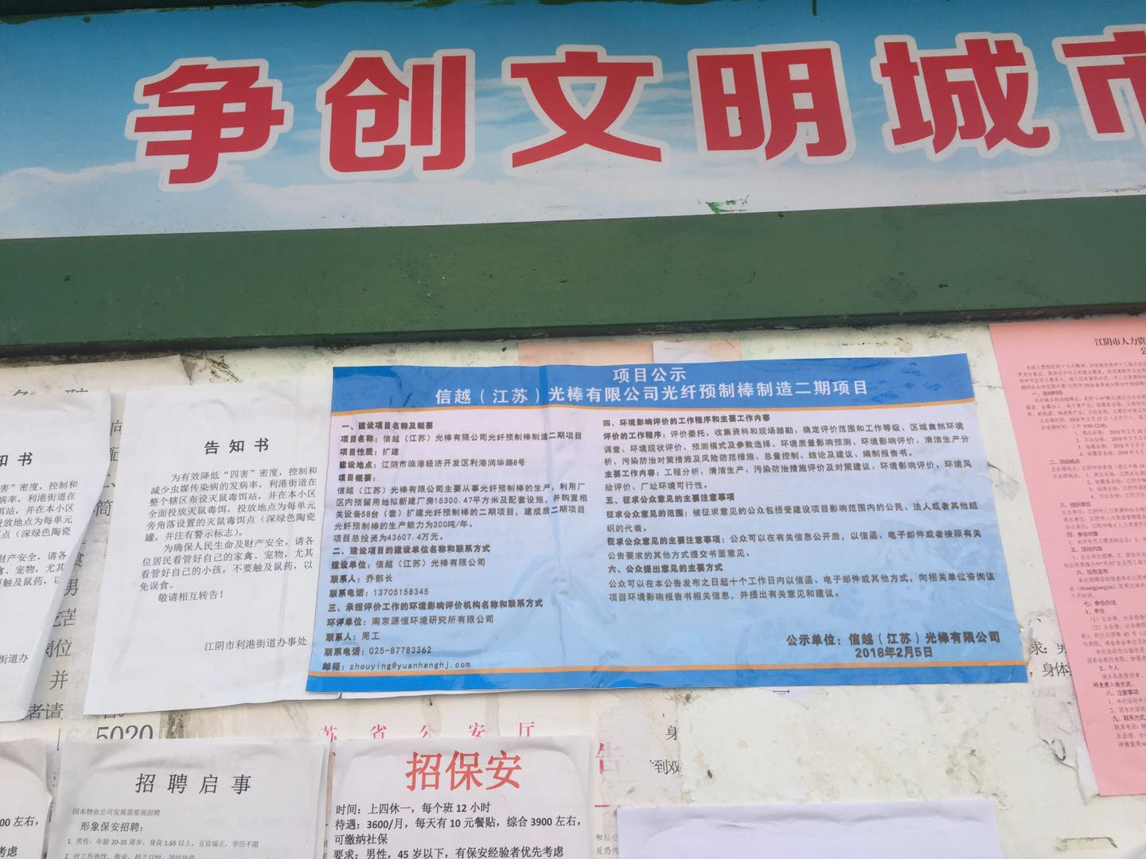
（3）兴利社区现场公示
图5张贴截图

3.2.4其他
无。

3.3查阅情况
建设单位地址（江阴临港经济开发区利港镇润华路8号）、环评单位所在地（南京市栖霞区紫东路1号）分别提供纸质的《信越（江苏）光棒有限公司光纤预制棒制造二期（升级扩能）项目环境影响报告书》（征求意见稿）供公众查阅。征求意见稿公示期间，没有公众前往上述两处场所查阅《信越（江苏）光棒有限公司光纤预制棒制造二期（升级扩能）项目环境影响报告书》（征求意见稿）。

3.4公众提出意见情况
第二次公示期间未收到公众反馈意见。

4其他公众参与情况
本项目征求意见稿公示期间，没有收到公众的质疑、反对意见，因此不需要开展深度公众参与。

5公众意见处理情况

5.1公众意见概述及分析
本次环评两次公示期间均未收到任何形式的意见反馈。

5.2公众意见采纳情况
虽然公示期间未收到意见反馈，但建设单位承诺项目在建设过程中及投产运行后，加强环境管理，落实环评报告书中废水、废气、噪声、固废等各项目环保治理措施和要求，保证污染物的稳定达标排放和不降低周围环境质量，随时接受公众和环保管理部门的监督。

5.3公众意见未采纳情况
公示期间未收到公众意见，建设单位在未来项目建设期及运行期都会虚心采纳公众意见。

6报批前公开情况

6.1公开内容及日期
建设单位于2019年3月8日进行了本项目的报批前全本公示，公示的内容包括拟报批的环境影响报告书全文和公众参与说明。
拟报批的环境影响报告书全本不包含国家秘密、商业秘密、个人隐私等依法不应公开内容，并同步附有公众参与说明，符合《办法》要求。

6.2公开方式

6.2.1网络
本项目拟报批的环境影响报告书全文和公众参与说明采用网络公示，公示网站为江阴市人民政府网站。
江阴市人民政府网站是当地最具影响力，为传播环保理念和环保知识、推动环境保护公众参与、共同关爱环境构建良好的推广平台。
因此，本项目拟报批的环境影响报告书全文和公众参与说明公示选取的网络平台符合相关要求。网络公示时间：2019年3月7日，公示网址：http://www.jiangyin.gov.cn/

6.2.2其他
无

7其他
1、存档备查情况
目前，建设单位存档了《信越（江苏）光棒有限公司光纤预制棒制造二期（升级扩能）项目环境影响报告书》（征求意见稿），以备生态环境主管部门查询。
2、其它需要说明的内容
无。

8 诚信承诺
诚信承诺函
我单位已按照《环境影响评价公众参与办法》（生态环境部令第 4 号）要求，在信越（江苏）光棒有限公司光纤预制棒制造二期（升级扩能）项目环境影响报告书编制阶段开展了公众参与工作，在环境影响报告书中充分采纳了公众提出的与环境影响相关的合理意见，对未采纳的意见按要求进行了说明，并按照要求编制了公众参与说明。
我单位承诺，本次提交的《信越（江苏）光棒有限公司光纤预制棒制造二期（升级扩能）项目环境影响评价公众参与说明》内容客观、真实，未包含依法不得公开的国家秘密、商业秘密、个人隐私。
如存在弄虚作假、隐瞒欺骗等情况及由此导致的一切后果由信越（江苏）光棒有限公司承担全部责任。
承诺单位：信越（江苏）光棒有限公司
承诺时间：2019年3月8日

